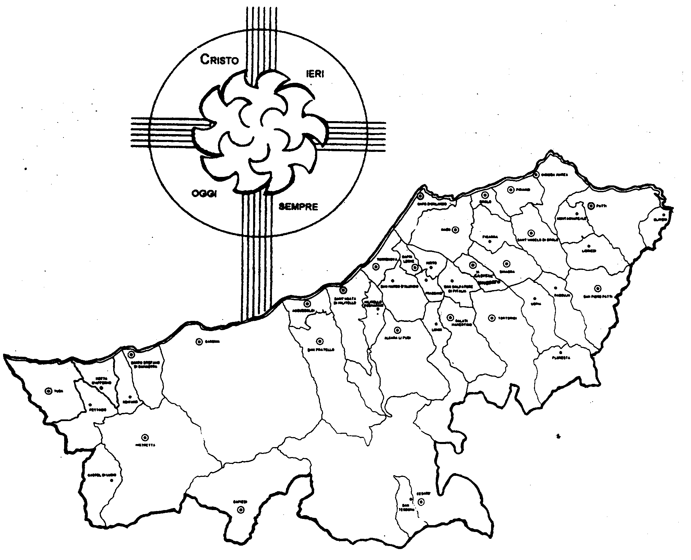
Diocesi di Patti

« NON PER QUANTO DAI, MA PER CHI SEI! »
Carissimi,
se qualcuno ci chiedesse: “È più importante avere o essere?”. Forse tutti risponderemmo: “Essere!”, anche se poi di fatto dedichiamo le nostre energie più nella ricerca di “avere”: soldi, successo, posizione, bellezza, potere, prestigio,… magari fino alla rinuncia della propria dignità.
Le nostre relazioni sono poi uno specchio di questa situazione. Pesiamoci bene: quando scelgo di allacciare rapporti con le persone, mi muove più la stima verso di esse o il vantaggio che potrei ricavarne? Se aderisco ad un qualsiasi tipo di organizzazione – religiosa, civile, sociale, politica, volontariato,… - cosa mi ha fatto decidere: il fascino di un ideale da realizzare, o un’opportunità che mi potrebbe dare vantaggi per i miei progetti?
E sul piano della fede?
Sappiamo che il Battesimo ricevuto è un dono che ci ha svelato la preziosissima condizione in cui siamo inseriti: amati da Dio, figli suoi e fratelli di tutti gli uomini e donne di ogni angolo della terra!
Pensate che Dio, prima di chiamarci alla fede, si sia chiesto quale vantaggio ne avrebbe ricavato da me o da te? O non si è mosso unicamente per ciò che siamo ai suoi occhi? Nell’Eucaristia Gesù si dà in cibo per ciò che possiamo dare o per l’amore che nutre per noi?
Di conseguenza: noi “abbiamo” un battesimo, una religione, una tradizione, o “siamo” battezzati, membra del Corpo di Cristo?
Vi auguro di trovare, in questa Quaresima, la risposta giusta.
Con la mia benedizione!
 Ignazio Vescovo
Lettera alle
Famiglie

Esperienze
Pillole di fede e di vita...
Io vi dico...


1. Megghiu l’ovu oggi, chi ‘na iaddina dumani.
2. Ahi, ahi, ahi, tri voti dicu: cu cadi in puvirtà perdi l’amicu!
3. La puvirtà di lu galantomu è mugghi di la ricchezza d poviru.
4. Lu poviru e lu malatu non avi parintatu.
5. Tantu vali pri quantu hai.
6.


1. “Non accumulate per voi tesori sulla terra, dove tarme e ruggine consumano e dove ladri scassinano e rubano; accumulate invece per voi tesori in cielo” (Mt 6,19)
2. Gesù fissò lo sguardo, lo amò e gli disse: “Uno cosa sola ti manca: va’, vendi quello che hai e dallo ai poveri, e avrai un tesoro nel cielo” (Mc 10,21)
3. “Erano perseveranti nell’insegnamento degli Apostoli e nella comunione, nello spezzare il pane e nelle preghiere. (…) avevano ogni cosa in comune,… e li dividevano con tutti ” (At 2, 42-47)
Dialogo in Famiglia
Il Vescovo ha proposto un metodo per dialogare in famiglia usando la Bibbia e una scheda-guida. Provate a realizzarlo. Chiedete al Parroco la scheda-guida di questo mese.

Vi è stato detto...

